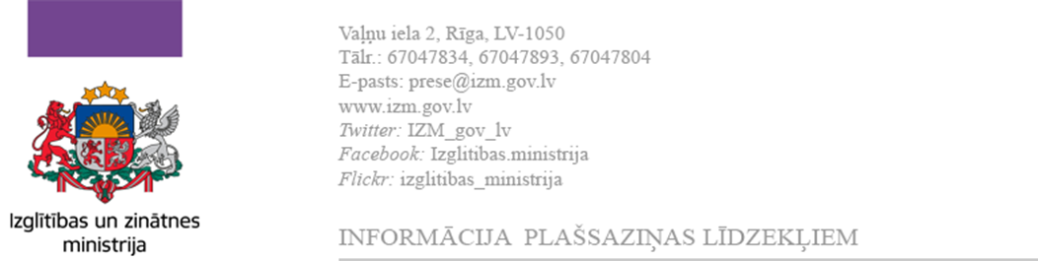
13.11.2021.

Paplašina paštestu izmantošanu skolās
Lai turpinātu epidemioloģiski droša izglītības procesa īstenošanu klātienē, tiek uzsākta Covid-19 ātro antigēna paštestu izmatošana. Plānots, ka izglītības iestādēs tos pakāpeniski ieviesīs jau no nākamās nedēļas, 15. novembra.
Kā informē Veselības ministrija, lai izvērtētu iespēju pakāpeniski pilnībā pāriet uz paštestu izmantošanu skolās, sākotnēji plānots izmantot abas testēšanas metodes - reizi nedēļā veicot jau ierasto laboratorisko skrīninga testu, un izmantojot paštestus. Paštestus ir ērtāk lietot, tie ļauj daudz ātrāk uzzināt rezultātu, nav jādodas uz laboratoriju. Pozitīva paštesta gadījumā, tāpat kā līdz šim laboratoriskā skrīninga testēšanā, - būs jāveic apstiprinošs tests laboratorijā.
Paštestu izmantošana ir ērta, vienkārša un viegli veicama arī bērniem, un rezultāts pieejams jau 15-20 minūšu laikā.
Speciālo skolu audzēkņiem rutīnas laboratoriskā skrīninga kārtība šobrīd netiks mainīta.
Paštestus izglītības iestādēm nodrošinās tās laboratorijas, kas šobrīd jau iesaistītas skolēnu laboratoriskā skrīninga testa nodrošināšanā.

Testēšanas tehnoloģiju un algoritmu izmaiņas

15. līdz 17.novembris
Laboratoriskais skrīninga tests notiek pēc esošā grafika (to neveic vakcinētajiem un pārslimojušajiem). Laboratorijas piegādā paštestus šai un nākamai nedēļai.
1.-3.klases saņem 1 komplektu testēšanai mājās 21.novembrī.
4.-12.klašu skolēni saņem 2 komplektus testēšanai mājās -17. vai 18.novembrī, un pirms atgriešanās skolā - 21.novembrī.
!!! Svarīgi atcerēties, ka paštestus veic arī vakcinētie un pārslimojušie (ja kopš inficēšanās ar Covid-19 pagājis vairāk par 6 nedēļām), gan nevakcinētie skolēni.

Skolas, kurām pēc grafika laboratoriskā testēšana paredzēta ceturtdienā un piektdienā, laboratorijas skrīnings 18. un 19. novembrī nenotiek. Skolēni paštestus veic mājās:
1.-3.klašu skolēni – 21.11.2021.;
4-12.klašu skolēni veic vienu paštestu 17.11.2021. , otru - 21.11.2021.

Tajās pašvaldībās, kurās 15., 16. un 17. novembrī mācības klātienē nenotiek, skolēni nesaņem paštestu komplektus. Viņiem paštests būs jāveic 22.novembra rītā pirms mācību sākšanās.

22. līdz 26.novembris
Laboratoriskais skrīninga tests notiek pēc esošā grafika (to neveic vakcinētajiem un pārslimojušajiem).
Testa rezultāti būs derīgi arī interešu izglītības apmeklēšanai.
1.-3.klasēm 1 laboratoriskais skrīninga tests + 1 paštests mājās,
4.-12.klasēm 1 laboratoriskais skrīninga tests + 1 paštests skolā.
Paštestus veic gan vakcinētie, gan nevakcinētie bērni, gan pārslimojušie (ja kopš inficēšanās ar Covid-19 pagājis vairāk par 6 nedēļām).

Ja 22. novembrī skolā veiktajam paštestam ir pozitīvs rezultāts, tad mājas karantīnu ievēro tikai skolēns, kuram ir pozitīvais testa rezultāts. Pārējie klases biedri turpina mācības klātienē, ja testēšana ir notikusi epidemioloģiski drošos apstākļos:
- Individuāli,
- Neatrodoties vienā telpā ar citiem (ilgāk par 15 minūtēm).

Pedagogiem, darbiniekiem novembrī paštesti netiek veikti.

Izglītības un zinātnes ministrijas
Komunikācijas nodaļa
prese@izm.gov.lv
tālr. 67047704, 67047834, 67047893

